**Linux基本命令**

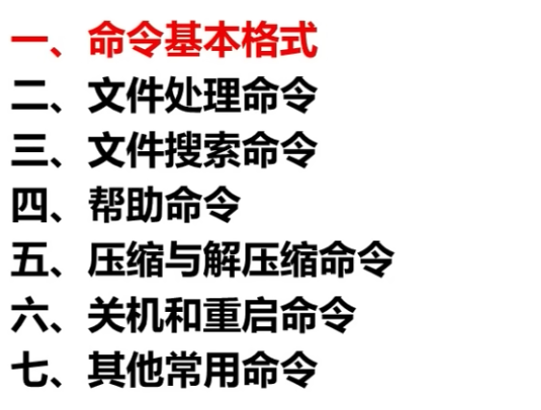

**一：命令基本格式**

**1.Linux管理员root -----------Windows管理员administrator**

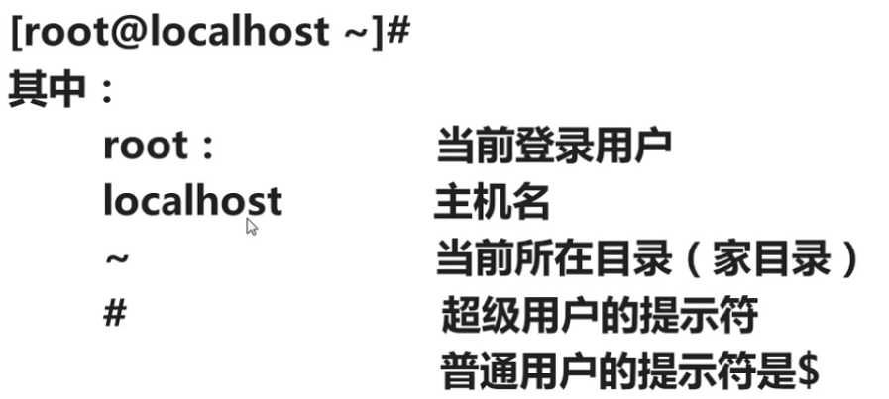

**2.命令格式**

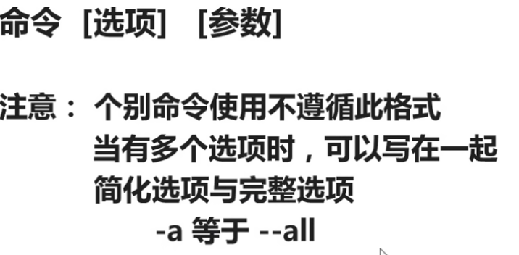

**（1）ls查询目录中内容**

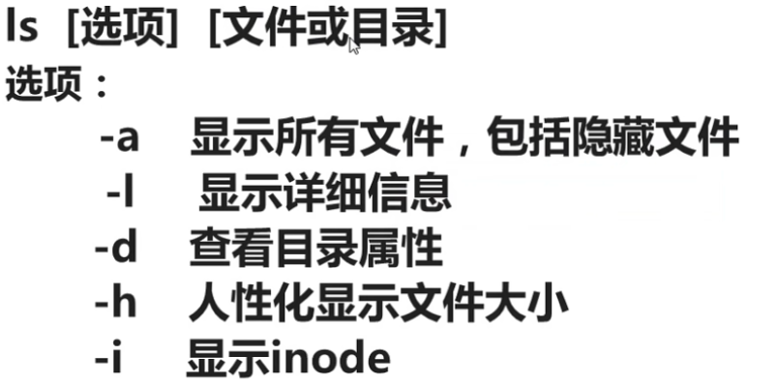

**文件对于不同用户的读写权限**

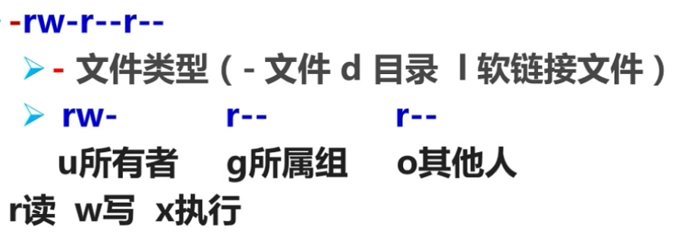

**例子: ls –l**,文件读写权限，文件大小，时间，文件名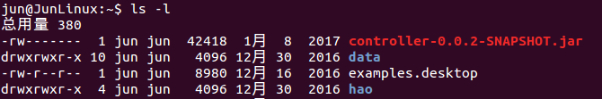

**二：命令基本格式**

1. **目录文件处理命令**
2. **建立文件 touch [文件名]**

**一是用于把已存在文件的时间标签更新为系统当前的时间（默认方式），它们的数据将原封不动地保留下来；二是用来创建新的空文件。**

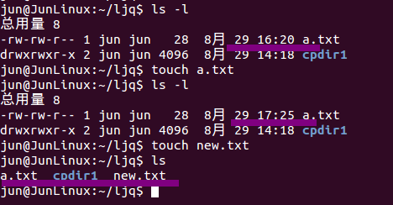

1. **建立目录 mkdir [目录名]**

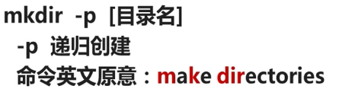

**例子：mkdir dir 创建dir目录； 然后mkdir –p nodir/xxz（由于nodir目录不存在，所以创建时需要加命令参数-p）**

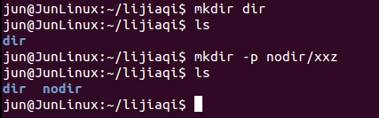

1. **切换目录 cd [目录名]**

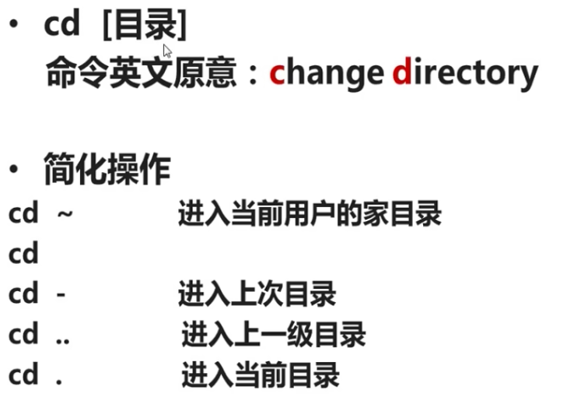

**例子：cd nodir 进入刚刚创建的目录nodir**

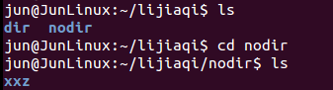

***相对路径和绝对路径的概念：相对路径是相对于当前路径的相对位置***

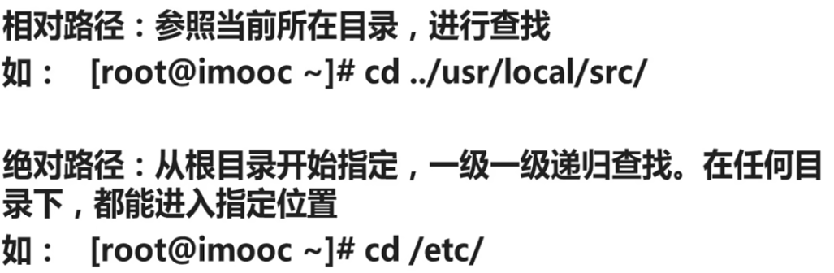

1. **查询所在目录的位置 pwd**

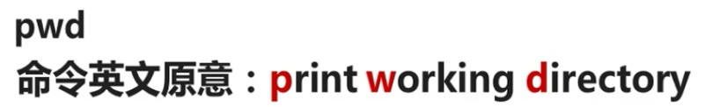

**例子：**



1. **删除空目录 rmdir [目录名]（用的少，必须是空目录）**

**删除文件或目录 rm [目录名]**

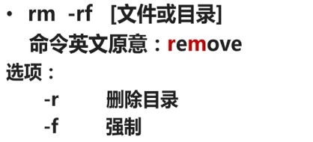

**例子：rmdir nodir 删除后ls查看文件发现nodir不存在，删除正确**

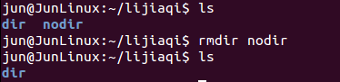

**例子：回到根目录，删除lijiaqi目录（非空的），**

**rmdir lijiaqi删除失败， rm –r lijiaqi 删除成功**

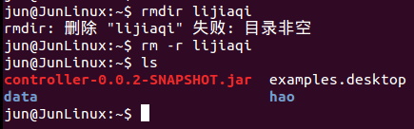

1. **复制命令 cp**

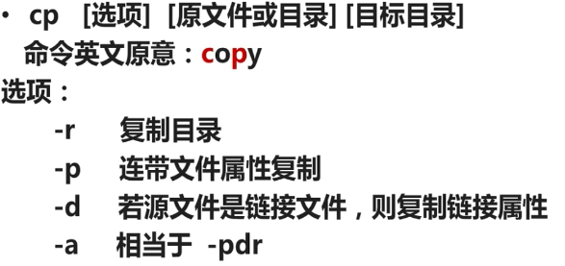

**例子：cp a.js cpdir1 复制a.js文件到cpdir1目录下,成功复制**

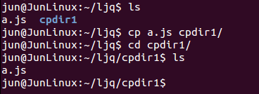

1. **剪切或改名目录与文件 mv**

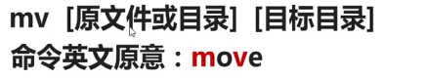

**如果原文件或目录和目标目录是同一个目录，即为改名操作**

**若不是同一个目录，则为剪切操作**

**例子：mv a.js a_mv.js 改名a.js为a_mv.js,成功改名**

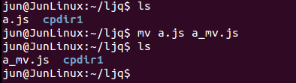

**例子：mv a_mv.js cpdir1 将a_mv.js剪切到cpdir1目录下，成功剪切**

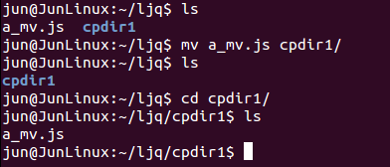

1. **vi/vim通用的全屏幕纯文本编辑器**

**http://www.cnblogs.com/mondol/p/vi-examples.html**

1. **常用的目录（了解）**

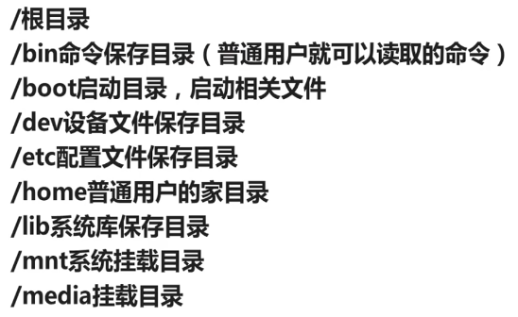

1. **链接命令**
2. **ln （了解，索引节点号为唯一标示，链接类似于快捷方式）**

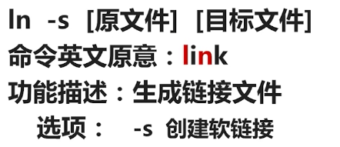

**硬链接：ln a.txt ./cpdir1/a_hard.txt**

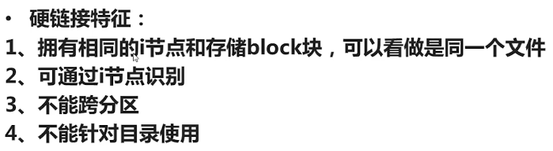 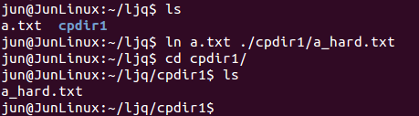

**软链接：ln -s a.txt ./cpdir1/a_soft.txt**

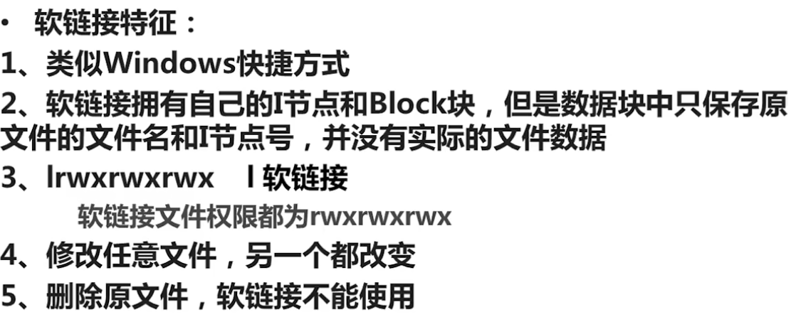 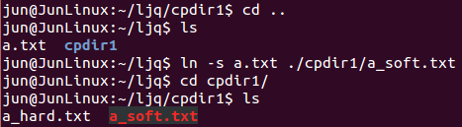

1. **搜索命令(知道搜索指令能做什么即可)**
2. **文件搜索命令locate [文件名] 从后台数据库搜索、搜索速度快。但是新建文件不能实时更新到后台数据库，所以locate找不到新建的文件,所以需要手动updatedb（更新数据库）后，才能实时找到新建文件！**
3. **命令搜索命令whereis 命令名 与 which 命令名**

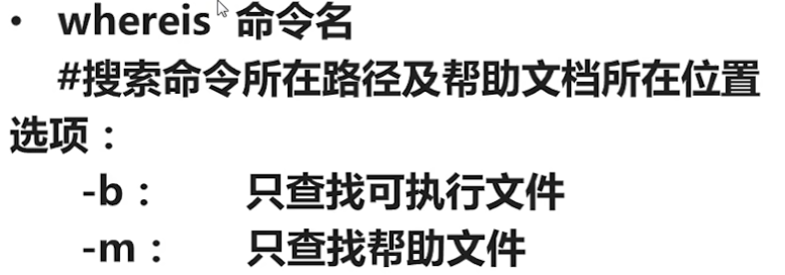

**例子：whereis mkdir**



**例子：which mkdir 找到可执行文件以及命令别名**

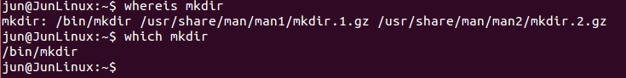

1. **PATH环境变量**

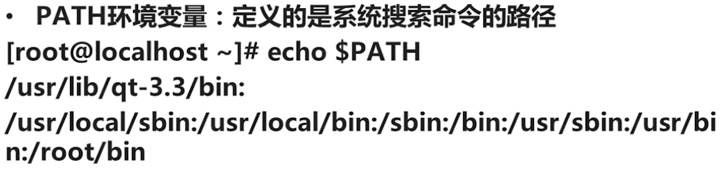

1. **文件搜索命令 find [搜索范围] [搜索条件] 文件名**

**（搜索条件较多不一一列举）**



**例子： find /home/jun/ljq/ -name a.txt**

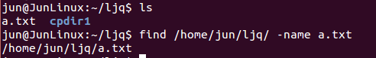

1. **字符串搜索命令 grep**

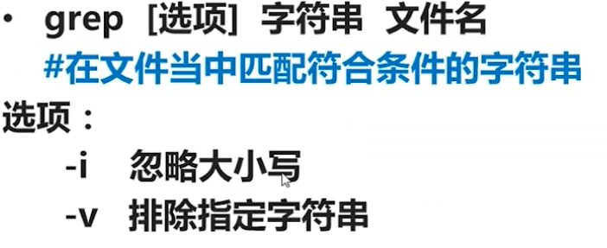

**例子： grep ‘hello’ a.txt**

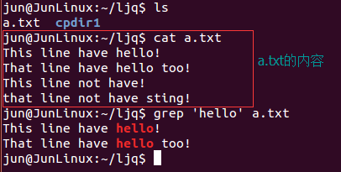

1. **find和grep的区别**





1. **帮助命令**
2. **帮助命令man，**

**例子：man ls（查看ls的使用帮助）进入帮助文档**

**例子：man –f passwd（查看passwd命令拥有哪个级别的帮助）**

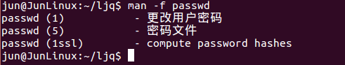

1. **其他帮助命令 --help**

**例子：passwd --help**

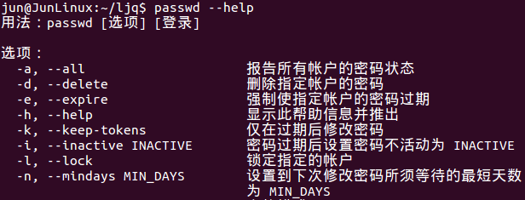

1. **压缩与解压命令（Linux）**

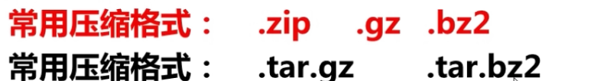

1. **压缩命令zip 解压缩命令unzip**

**例子： zip a.zip a.txt(压缩文件)**

**zip –r cp.zip cpdir1(压缩目录)**

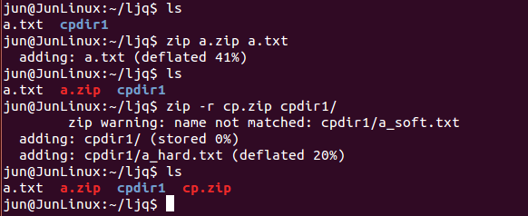

1. **gzip 源文件（压缩完成，源文件消失）**

**压缩命令gzip 文件 解压缩命令 gzip –d文件或gunzip 文件**

**例子：gzip a.txt**

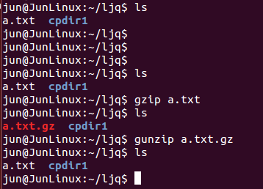

1. **bzip2 源文件（不支持压缩目录）**

**……**

1. **打包命令tar（.tar.gz和.tar.bz2格式）**

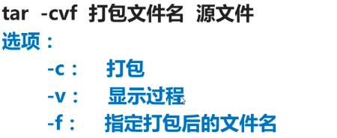

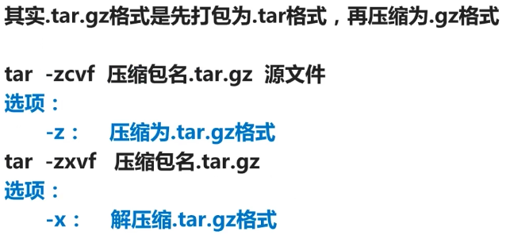 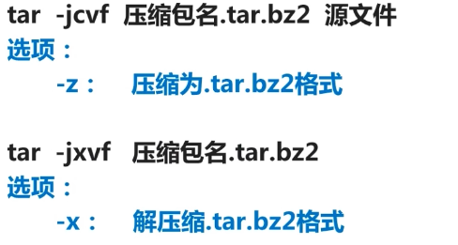

**例子：压缩成不同格式的文件**

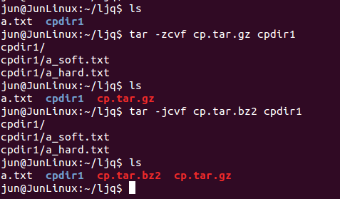

1. **关机与重启命令（了解）**
2. **关机重启命令 shutdown（知道有就行）**

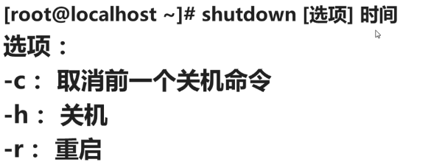

1. **重启命令 reboot**
2. **退出登录 logout**
3. **其他常用命令（不常用）**
4. **挂载命令mount**

**查看系统已经挂载的分区（Windows的不同盘）**

1. **挂载光盘**

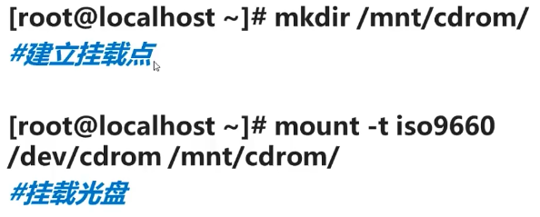

1. **卸载命令umount**

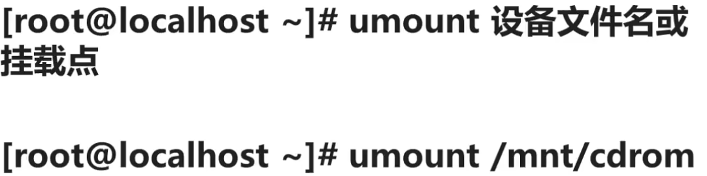

1. **命令 w和who 查看登录用户信息**
2. **命令 last**

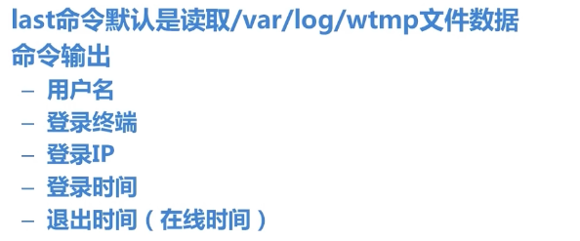

1. **命令 lastlog**

